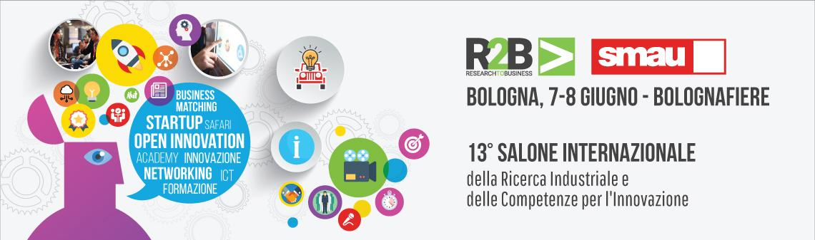

**R2B - Research to Business** è oggi l’evento di riferimento in Italia per l’offerta multisettoriale di nuove tecnologie e competenze, ma anche per scoprire le politiche per la competitività, la ricerca del futuro, le innovazioni del presente in Europa e sui mercati internazionali.

La domanda di innovazione trova risposta a R2B, con i **laboratori di ricerca industriale**, gli **enti di ricerca nazionali e internazionali**, le **startup** e le **istituzioni**.

Un luogo di forte concretezza per gli imprenditori e gli innovatori che guardano al futuro.

E’ un “laboratorio” in cui le esperienze di innovazione entrano davvero in connessione, sposando il modello dell’Open Innovation e scommettendo sulle opportunità che nascono dall’incontro tra i vari player dell’ecosistema.

R2B è promosso dalla Regione Emilia-Romagna e BolognaFiere, in collaborazione con ASTER e SMAU.

R2B 2018 sarà inoltre una delle iniziative con cui la Regione Emilia-Romagna ha deciso di celebrare i **30 anni della Politica di Coesione.**

**www.rdueb.it**

**comunicazione@aster.it**

# **INNOVAT&MATCH**

Il Brokerage Event Innovat&Match 2018, giunto alla sua 12a edizione, si svolgerà anche quest’anno a Bologna il 7 e 8 giugno, nell'ambito di R2B - Research to Business 2018.

L’evento è organizzato da ASTER e dai partner emiliano-romagnoli del Consorzio SIMPLER, Enterprise Europe Network.

Innovate and Match prevede una serie di incontri one-to-one di 30 minuti per:

* incontrare potenziali partner tecnologici e commerciali
* presentare, discutere e sviluppare nuove idee di progetto a livello internazionale
* trovare il partner giusto per lo sviluppo tecnologico
* costruire partnership di alta qualità per presentare progetti su bandi EU
* avviare collaborazioni e contatti transfrontalieri
* espandere la propria rete professionale

**Le iscrizioni sono aperte fino al 18 maggio**

**Per maggiori informazioni**

[**Sito Innovat&Match 2018**](https://innovatematch2018.b2match.io/)

[**simpler@aster.it**](mailto:simpler@aster.it)

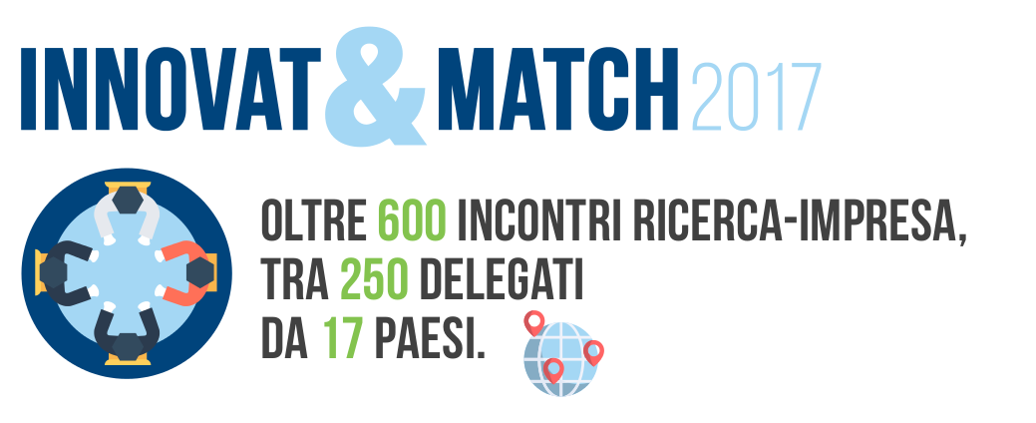

### OSPITALITÀ

**Ufficio di informazione e accoglienza turistica**

Per le informazioni turistiche su Bologna e il suo territorio, il punto di riferimento è Bologna Welcome, il Convention & Visitors Bureau di Bologna che si occupa dello sviluppo e della gestione delle attività di accoglienza turistica.

**Organizza il tuo soggiorno, o il tuo viaggio a Bologna in occasione di R2B-Research to Business 2018:** [**Visita il sito**](https://www.bolognawelcome.com/en/business/events-calendar/business-calendar/r2b-research-to-business-2018) **per prenotare hotel e treni a tariffe speciali.**

**Servizi offerti**

Prenotazioni alberghiere, organizzazione di tour e visite guidate, biglietteria ferroviaria. Informazioni su ristoranti, alberghi, ostelli, campeggi, bed&breakfast. ecc..

Distribuzione di materiale illustrativo su luoghi e musei da visitare in città, nella provincia di Bologna e nella regione Emilia Romagna.

Informazioni sulle mostre in corso, i programmi teatrali, le fiere, i congressi, i mercati e altre manifestazioni locali di interesse turistico.

**Bologna Welcome – Piazza Maggiore**

**Orario di apertura:** dal lunedì al sabato 9,00-19,00; domenica e festivi 10,00-17,00

Piazza Maggiore, 1/e – 40124 Bologna

Tel. +39 051 6583111

[booking@bolognawelcome.it](mailto:booking@bolognawelcome.it)

**Bologna Welcome – Aeroporto**

**Orario di apertura:** da lunedì a sabato 9,00-19,30; domenica e festivi 9,00-17,00

Via Triumvirato, 84 – 40132 Bologna (BO)

Tel. +39 051 6472201

[airport@bolognawelcome.it](mailto:airport@bolognawelcome.it)

### VISITARE

### GLI ESPOSITORI

StartUp, Laboratori, Istituzioni: una ricca offerta di Innovazione per far crescere le imprese.

### CONVEGNI E WORKSHOP

Un ricco calendario di Convegni e workshop sui temi dell'innovazione. Speaker internazionali e opinion leader saranno i protagonisti dell'attività seminariale di R2B, ma anche tecnici ed espositori che presenteranno le nuove tecnologie e i servizi a mercato.

### INNOVAT&MATCH

Due giorni di incontri one-to-one gratuiti per trovare partner tecnologici, di ricerca e commerciali a livello internazionale. Un'opportunità sviluppata grazie al Consorzio Simpler e all'Enterprise Europe Network, la più grande rete europea di supporto alle PMI.

[DETTAGLI](https://innovatematch2018.b2match.io/)

**TOUR PERSONALIZZATI**

Un programma dedicato di incontri e di attività dedicate ai referenti regionali e ai rispettivi stakeholder locali durante le due giornate di manifestazione.

**ESPORRE**

Per maggiori dettagli e ricevere un’offerta di partecipazione dedicata si invita a contattare la segreteria organizzativa: [comunicazione@aster.it](mailto:comunicazione@aster.it) - +39 051 6398099